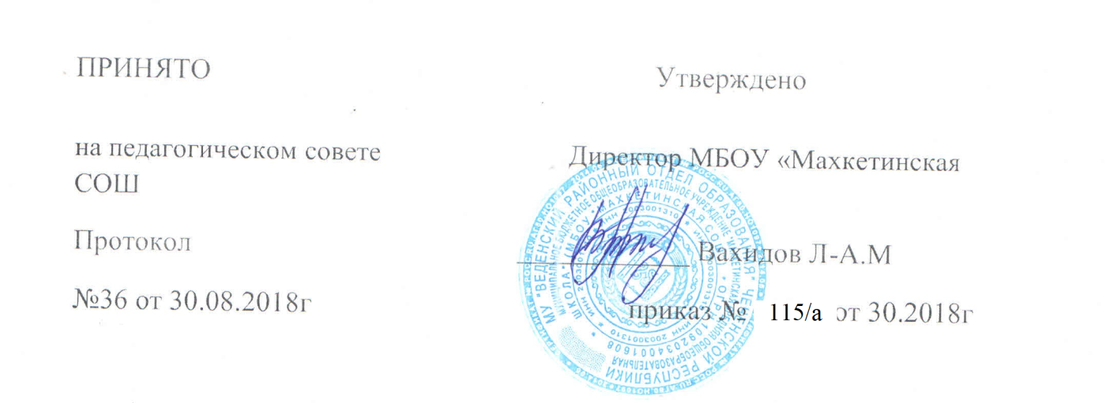

ПОЛОЖЕНИЕ
о комиссии по урегулированию споров между участниками образовательных отношений и их исполнении
в МБОУ «Махкетинская СОШ»

1.Общие положения

1.1. Настоящее Положение о комиссии по урегулированию споров между участниками образовательных отношений (далее – Положение) разработано на основе части 4 статьи 45 Федерального закона от 29.12.2012 № 273-ФЗ «Об образовании в Российской Федерации» с целью регламентации порядка ее создания, организации работы, принятия решений.
1.2. Комиссия по урегулированию споров между участниками образовательных отношений (далее-Комиссия) МБОУ «Махкетинская СОШ» (далее - Школа) создается в целях урегулирования разногласий между участниками образовательных отношений (учащихся, родителей (законных представителей) несовершеннолетних учащихся, педагогических работников и их представителей Школы (в лице администрации) по вопросам реализации права на образование, в том числе в случаях:
- возникновения конфликта (отсутствия конфликта) интересов педагогического работника (преподаватель ведет уроки и платные занятия у одних и тех же учеников; репетиторство с учениками, которых он обучает; получение подарков и услуг; сбор денег на нужды класса, школы; участие в жюри конкурсных мероприятий, олимпиад с участием своих учащихся; небезвыгодные предложения педагогу от родителей учеников, которых он обучает или у которых является классным руководителем; небескорыстное использование возможностей родителей учащихся и т.д.),
- применения локальных нормативных актов;
- обжалования решений о применении к учащимся дисциплинарного взыскания.

2. Порядок создания, организации работы, принятия решений Комиссией

2.1. Комиссия избирается на заседании Общего собрания трудового коллектива Школы открытым голосованием в количестве 3-х человек сроком на один календарный год.
2.2. В состав Комиссии входят 3 представителя - родителей (законных представителей) несовершеннолетних учащихся, представитель работников Школы.
2.3. Председателя Комиссии выбирают из числа членов Комиссии большинством голосов путем открытого голосования в рамках проведения заседания.
2.4. Срок полномочия председателя один год с правом переизбраться на второй срок.
2.5. Комиссия принимает заявления от педагогов, сотрудников, учащихся и их родителей (законных представителей) в письменной форме.
2.6. Комиссия по поступившим заявлениям разрешает возникающие конфликты только на территории Школы, только в полном составе и в определенное время (в течение 3-х дней с момента поступления заявления), заранее оповестив заявителя и ответчика.
2.7. Решение Комиссии принимается большинством голосов и фиксируется в протоколе заседания Комиссии. Комиссия самостоятельно определяет сроки принятия решения в зависимости от времени, необходимого для детального рассмотрения конфликта, в том числе для изучения документов, сбора информации и проверки ее достоверности.
2.8. Председатель Комиссии имеет право наложить вето на решение членов комиссии.
2.9. Председатель Комиссии подчиняется Общему собранию трудового коллектива Школы, но в своих действиях независим, если это не противоречит Уставу школы, законодательству РФ.
2.10. Председатель Комиссии в одностороннем порядке имеет право пригласить для профилактической беседы педагога, сотрудника, учащегося и его родителей (законных представителей), не собирая для этого весь состав Комиссии.
2.11. Председатель Комиссии имеет права обратиться за помощью к Директору Школы для разрешения особо острых конфликтов.
2.12. Председатель и члены Комиссии не имеют права разглашать информацию, поступающую к ним. Никто, кроме членов Комиссии, не имеет доступа к информации. Директор Школы лишь правдиво информируются по собственному запросу.
2.13. Комиссия несет персональную ответственность за принятие решений.
2.14. Решение Комиссии является обязательным для всех участников образовательных отношений в Школе и подлежит исполнению в сроки, предусмотренные указанным решением.
2.15. Решение Комиссии может быть обжаловано в установленном законодательством Российской Федерации порядке.

3.Права членов Комиссии

Комиссия имеет право:
- принимать к рассмотрению заявления любого участника образовательных отношений при несогласии с решением или действием руководителя, преподавателя, классного руководителя, учащегося;
- принять решение по каждому спорному вопросу, относящемуся к ее компетенции;
- запрашивать дополнительную документацию, материалы для проведения самостоятельного изучения вопроса;
- рекомендовать приостанавливать или отменять ранее принятое решение на основании проведенного изучения при согласии конфликтующих сторон;
- рекомендовать изменения в локальных актах Школы с целью демократизации основ управления или расширения прав участников образовательных отношений.

4. Обязанности членов Комиссии
Члены Комиссии обязаны:
- присутствовать на всех заседаниях комиссии;
- принимать активное участие в рассмотрении поданных заявлений в устной или письменной форме;
- принимать решение по заявленному вопросу открытым голосованием (решение считается принятым, если за него проголосовало большинство членов комиссии при присутствии ее членов в полном составе);
- принимать своевременно решение, если не оговорены дополнительные сроки рассмотрения заявления;
- давать обоснованный ответ заявителю в устной или письменной форме в соответствии с пожеланием заявителя.

5. Документация

5.1. Документация Комиссии выделяется в отдельное делопроизводство.
5.2. Заседания Комиссии оформляются протоколом.
5.3. Утверждение состава Комиссии и назначение ее председателя оформляются приказом по Школе.
5.4. Протоколы заседаний Комиссии сдаются вместе с отчетом за год в канцелярию Школы и хранятся в документах Школы три года.

